GE ONE Seitenelement 45x47x49,2cm, lava matt

Geberit

Eigenschaften

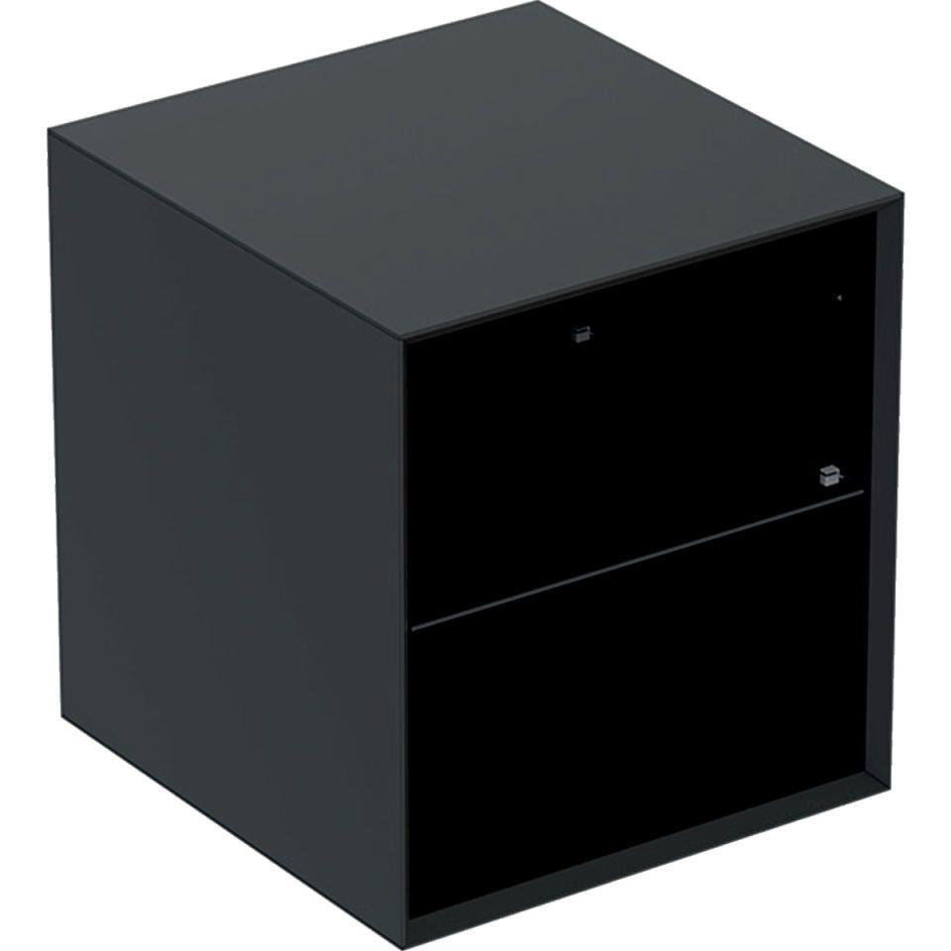

GTIN:

4025410630551

HAN:

505079003

Farbton

anthrazit

Montageart

Wand

Oberfläche

lackiert, matt

Werkstoff

Holzspan

Anzahl offene Fächer

2,00

Breite (mm)

450,00

Höhe (mm)

492,00

Tiefe (mm)

470,00

Anzahl der Einlegeböden

1,00

Soft-close

false

Mit Push-to-open control

false

Mit Beleuchtung

false